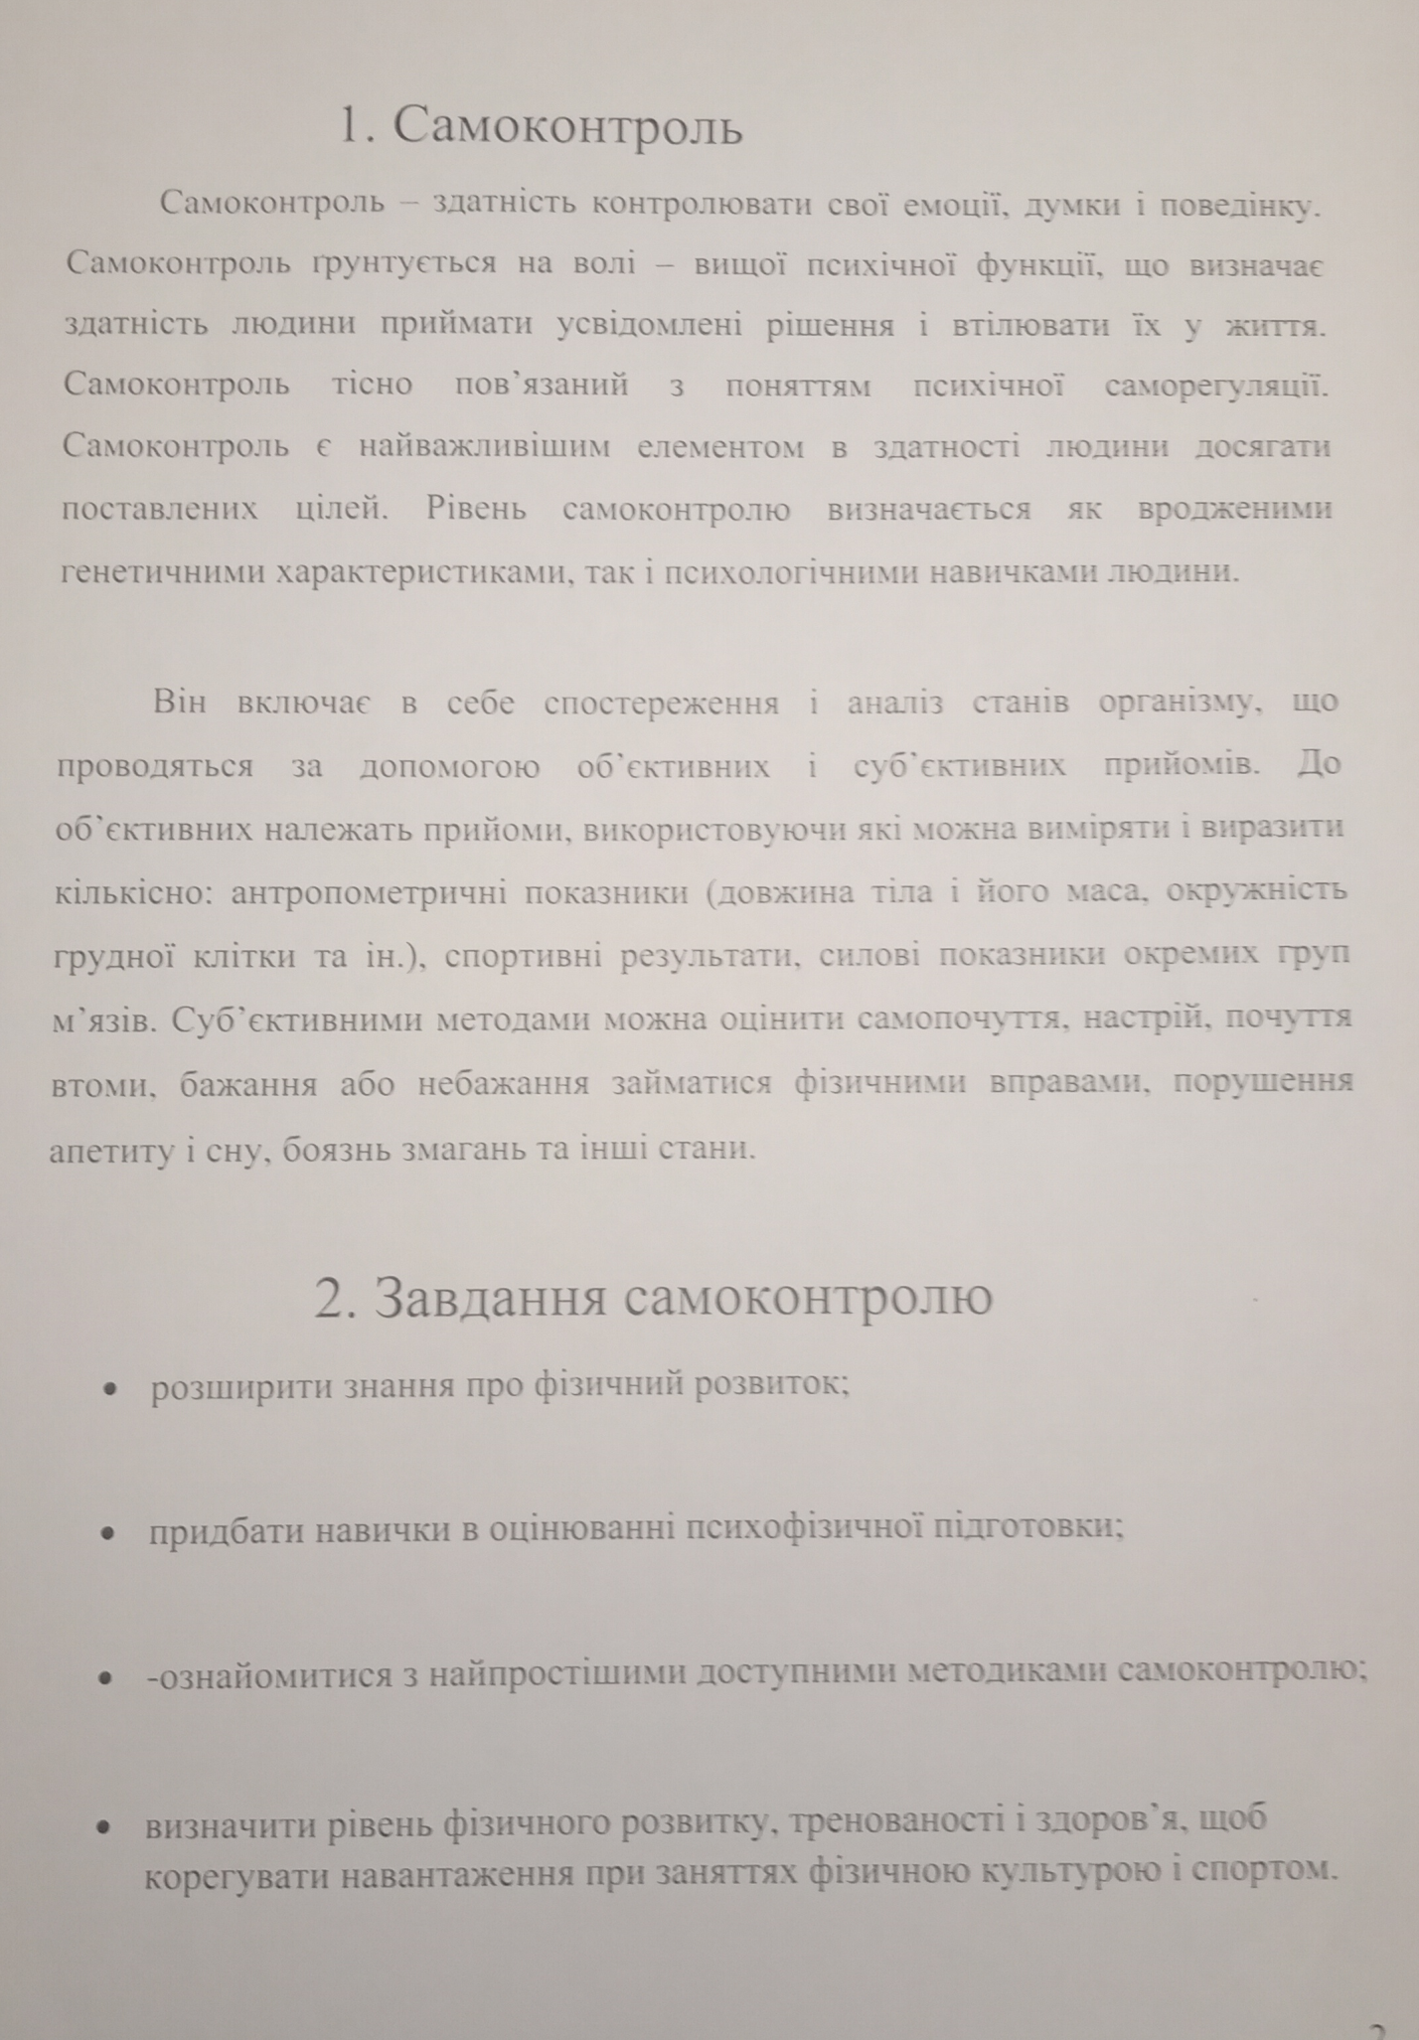

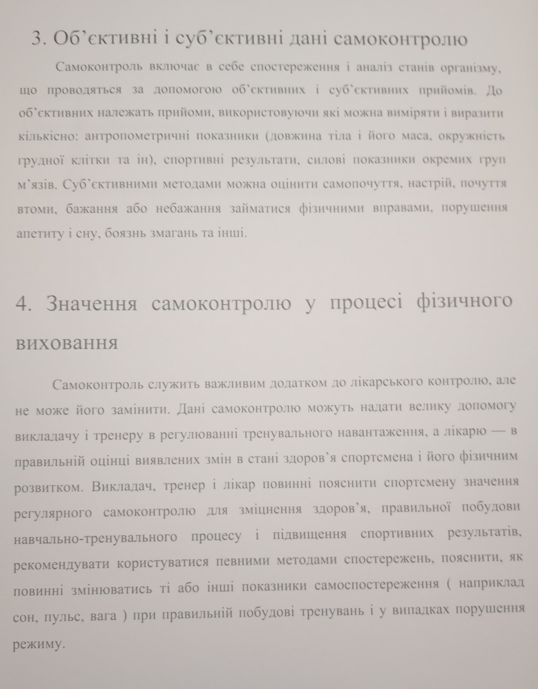

Що таке самоконтроль? Що таке об’єктивні і суб’єктивні дані самоконтролю?

Відповідь надсилайте на david.igor1961@gmail.com або на вайбер 0987613794